～補助金を受け取るにあたって～
令和元年度 地域経済産業活性化対策費補助金
（被災１２市町村における地域のつながり支援事業）

令和元年６月１０日
令和元年度 地域経済産業活性化対策費補助金
被災１２市町村における地域のつながり支援事業 事務局
株式会社ジェイアール東日本企画

この資料では、皆様が補助金を受け取るにあたって、特に気をつけていただきたいポイントをまとめています。

この資料はポイントのみ記載しているため、補助金を受け取るにあたっての注意事項が網羅されているものではありません。事業開始前に、必ず、添付の「補助事業事務処理マニュアル」をご確認ください。

補助金が支払われるまでの流れ

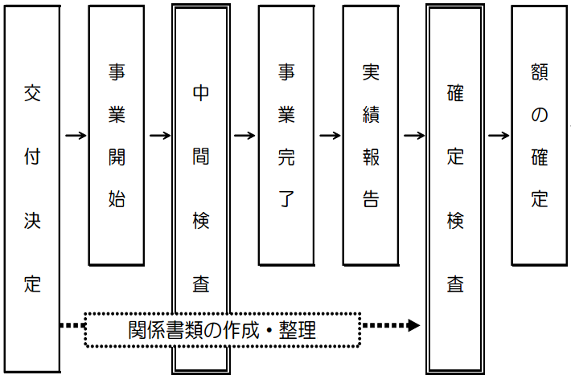

ポイント
（補助金が支払われない例）
- 申請書に記載の経費であっても、補助金が支払われない場合があります。す。
- 適切に支払われたことが確認できる証憑類が揃っていない場合や、支払の事実が確認できない場合、又は、経理処理に不備があった場合
- 交付決定よりも前に契約や発注をしている場合
- 申請書に記載された取組に使われたことが確認できない場合
- 取組が補助目的に合致しないことが確認された場合
- 相見積もりの取得がない場合など、経費の妥当性が確認できない場合
- 本事業の補助対象経費にあたらないことが確認された場合
- 他の補助事業、委託事業等に重複・転用している場合 等

- 補助金の交付の対象となる経費は、他の経費と明確に区別して、適切に処理してください。
～具体的にどのように処理すれば良いか？～
- 取組における入出金については、必ず専用口座にて厳格に管理してください。
- 関係する書類や、補助金を受け取るにあたって必要となる証憑類は、時系列に整理し、きちんとファイリング等をして保管してください。
- 整理にあたっては、経費が使われた取組が何か分かるようにしてください（※）。
（※）メインのイベントを複数回行う場合や、イベントの前に、事前の打ち合わせを行うなど、取組を複数回行う場合などは、どの取組で、どの経費を使ったが分かるようにしてください。
例えば、証憑類そのものや、証憑類を貼り付けた紙に、いつ開催等されたどのような取組に当該経費を使ったかメモする方法などがあります。
- 上記②の書類は５年間の保管義務がかかります。

＜主な関係する書類（参考）＞
  - 事業計画書（写）
  - 交付申請書（写）
  - 交付決定通知書（原本）
  - 概算払請求書（写（該当する場合））
  - 実績報告書（写）

＜主な証憑類（参考）＞
- 別添２の帳票類
- 会議を開催した場合：議事録（日時、出席者、会議の内容が分かるもの）
- 旅費などの移動にかかる経費の場合：日時、使用者、どことどこを移動するために使用したか等が記載された報告書
- イベントを開催した場合：イベントの開催日、出席者、出席人数、イベント内容、イベントの成果等が分かるもの（写真、動画等もできるだけ保管）
- アンケートを実施した場合：アンケート結果がわかるもの

- 補助金の対象となる経費は、交付決定日以降に発生（発注）したもので、取組期間中に終了（支払）したものに限ります。
【補助事業における調達の補助対象可否判断例】
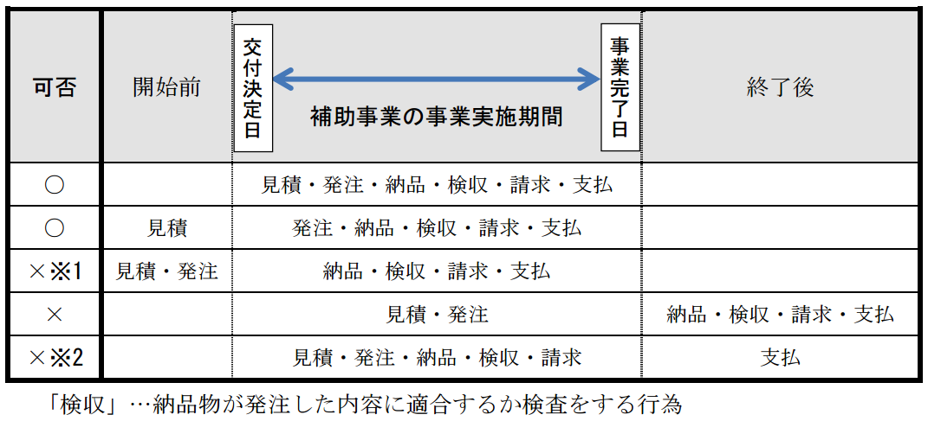
×
×
×

- 支払は、原則、銀行振込としてください。
- 支払の事実を確実に確認できる手段として、原則、銀行振込としてください。（補助金のお支払いは、銀行振込を証明する書類以外に、発注書や請求書といった必要な証憑類が揃っていることが前提となります。）
- 小売店に赴いて現金で支払う商品など、銀行振込によらないことが、社会通念上、一般的な場合、必ずしも銀行振込でなくてもお支払いできる場合があります。
- 必ず、以下の証憑類を保管・整理してください。
- 支払の事実を証明できる証憑類（銀行振込受領書等）
- 銀行振込以外の方法で支払を行う場合は、銀行振込同様、支払の事実を証明する証憑類。特に現金による支払を行う場合には、支払の事実を証明する証憑類に加えて現金出納簿等の写しを保管・整理してください。なお、現金による支払を行っている場合、その理由を確認する場合があります。
- 発注・契約に際しては、相見積もりを取得してください。
- 発注・契約を行う前に、必ず、相見積もりを取得し、より経済的な発注・契約を行ってください。
- 相見積もりがない場合、選定理由書を必ず作成してください。
- 選定理由書を作成した場合であっても、選定理由の妥当性が確認できない場合は、補助金をお支払いできない場合があります。

～補足～
- 消耗品を購入する場合など、社会通念上、相見積もりを取得する必要性がないと一般的に判断される場合は、相見積もりがなくても経費として認められ得ます。

- 経費を伴う取組等を行った場合は、取組内容を確認できるものを作成・保管してください。
～例えば、どんなものを作成等すれば良いか？～
- 会議費（お茶代等）を計上した場合：
- 会議の議事録（日時、場所、出席者、会議の内容が分かるもの）
- 旅費などの移動にかかる経費を計上した場合：
- 出張報告などの報告書（日時、場所、出張者等、内容・成果、どことどこを移動するために使用したか等が記載された報告書）
- イベントを開催した場合：
- イベントの開催日、出席者、出席人数（参加人数）（※）、イベント内容、イベントの成果等が分かる報告書
（※）不特定多数が参加する場合は、おおよその数で問題ありませんが、経費
を計上する場合には参加者リストが必要です。
- 写真、動画等、イベントの様子が分かるもの。（可能な限り）
- アンケートを実施した場合：
- アンケート結果

→取組内容が事業計画と整合しているか、参加者・出席者の人数等から、経費が妥当な範囲内か、等を確認させていただきます。
- その他の留意事項
１．全体的な留意事項
- 交付規程には、必要となる手続き等が書かれています。必ず、確認をお願いします。
- 確定検査等を受けるための費用や報告書作成費用は、補助対象外です。
- 自社調達を行う場合には、調達価格に含まれる利益を排除しなければなりません。
- 検査等により経費の虚偽申告や過大請求等による補助金の受給等の不正行為が判明した場合には、交付決定の取消、補助金の全部又は一部の返還（不交付）命令、加算金の納付、不正内容の公表、補助金の交付停止措置、刑事告訴等の処分が科される場合がありますので適正な経理処理を常に心がけてください。
２．事務局への連絡が必要な内容
下記に該当する場合は必ず事務局までご連絡ください。
  - 取組期間終了後に支払手続きが発生する可能性がある場合
  - 補助事業における自社調達を行う場合
  - 他の補助事業や委託事業を行っている場合
  - 当初予定していた取組の取り止めや変更などが必要となった場合
  - 当初予定どおりに取組が進行していない場合
  - 仕入控除税額が発生する可能性がある場合

３．事業が終わった後の手続き等
- 補助事業が完了したときは、その日から起算して３０日を経過した日、又は、令和２年２月２８日のいずれか早い日までに、様式第６による実績報告書を提出してください。
ただし、ジェイアール東日本企画が別途、実施期間を令和２年３月１５日まで認めた場合、実績報告書の提出期限は、令和２年３月１９日となります。

- お問い合わせ
e-Mal ：info@sososhien.com
電話番号：０２４-９７３-７４８２
受付時間：１０:００～１７:００（土・日・祝日などの弊社休業日を除く）
別添１
＜事務手続きの流れ（フロー図）＞
項目 | 申請者  （間接補助事業者） | ジェイアール東日本企画  （補助事業者 事務局）
《申請》～《交付決定》 | ① 申請書の提出  (提出書類)  ・申請書  ・事業計画書（別紙１）  ・団体等概要書（別紙２）  ・その他必要書類  ④ 交付申請書の提出  ①で提出した書類に変更が無ければ、再度  ・事業計画書（別紙１）  ・団体等概要書（別紙２）  を提出いただくとともに交付申請書を提出  ⑥ 交付決定通知書受取・取組開始 | ② 申請書の受取・審査  申請書が提出され次第、随時、書類の審査を行う。場合によって、現地調査や追加資料を求めることがあります。  審査は第三者委員会にて行います。  ⑤ 交付申請書の受取・  交付決定通知書送付  ③ 採択決定の通知  補助金の交付が決定したらジェイアール東日本企画のＨＰで公開及び申請者へ通知
《取組実施》 | ※ 取組開始 ※  取組開始ののち、事業計画書の計画内容から計画が変更となった場合や、取組が終了しない場合などは必要に応じて書類の提出をお願いする場合があります。  その他、取組実施の途中での補助金のお支払い（概算払い）は必要な書類を提出いただくことでお支払い可能です。詳しくは事務局までご連絡ください。  ⑦ 取組の実施  補助金交付の決定した団体等は、事業計画書に沿って、取組を実施してください。
《実績報告書作成～事業完了》 | ⑧ 取組完了、実績報告書の作成  ⑨ 実績報告書の提出  (提出書類)  １．実績報告書（様式第６）  ２．領収証の写し等支払いを確認できる書類  ３．その他必要書類  ⑫ 精算払請求書の提出  口座情報や補助金額など、必要な部分を記入し、提出します。  ⑭ 補助金受領・取組完了  補助金申請関係書類は、一式５年間保存してください。 | ⑬ 請求書の受領・補助金払込  ⑪ 補助金額確定通知書の送付  審査の後、補助金額が確定したら、確定通知書とともに、「精算（概算）払請求書」（様式第７）を取組実施者へ送付します。  ⑩ 実績報告書の受取・審査  提出いただいた実績報告書の内容を審査し、補助金の額を確定します。

別添２
＜帳票類の例＞
◇費用項目毎の「一覧」と、経費関連書類を「台紙」に貼り付けしたものをご提出下
さい。
◇提出書類がまとめられていない場合、再提出となります。
謝金 | 内規（規程）、就任（業務）依頼書、就任（業務）承諾書、開催通知、支払いの事実が分かるもの（銀行振込受領書、領収書等）  ※講座の講師等を依頼した場合には、講座の出席者名簿を添付  ※団体の内規（謝金規定）がない場合は議事録・プロフィール等、算出根拠となる資料の提出
全て揃っていますか？ はい □
いいえ □ →足りないもの( )
旅費 | ◇構成員、謝金計上のある講師等以外の旅費は補助対象外  内規（規程）、出張命令書、出張報告書、経路検索画面（どこからどこまでの移動で、料金が明記されているもの）の写し、支払の事実が分かるもの（銀行振込受領書、領収書等）  ※出張報告書：いつどこにどうやって行き、何をしたのかを明記  ※学割等、割引制度を利用した際、経路検索画面との料金に相違がある場合は、その旨を明記  ※宿泊費の場合は宿泊者リストを添付  ※構成員・講師等が立替払いをした場合、支払いの事実がかわるものと併せて構成員・講師等からの「受領書」を提出  ※食事代は補助金対象外。
全て揃っていますか？ はい □
いいえ □ →足りないもの( )
会場借料 | 見積書、相見積書（選定理由書）、仕様書、発注書の控え、注文請書、請求書、議事録、銀行振込受領書（領収書）  ※仕様書：会場の大きさ、料金などがわかるもの  ※経費関連書類を添付する「台紙」には、使用目的・利用時間を明記し、議事録を添付  例）△／△実施予定イベント打合せ ０９：００～１０：３０ 、等
全て揃っていますか？ はい □
いいえ □ →足りないもの( )
印刷製本費 | 見積書、相見積書（選定理由書）、仕様書、発注書の控え、注文請書、納品書、請求書、成果物の写し、銀行振込受領書（領収書）、  ※仕様書（明細・内訳書）：サイズ、厚み、部数などが明記されているもの  ※成果物：印刷製本費で作成したチラシ、ポスター等の写し
全て揃っていますか？ はい □
いいえ □ →足りないもの( )
広報費 | 見積書、相見積書（選定理由書）、仕様書、発注書の控え、注文請書、納品書、請求書、銀行振込受領書（領収書）  ※仕様書（明細・内訳書）媒体資料・料金表
全て揃っていますか？ はい □
いいえ □ →足りないもの( )
機材借料 | 見積書、相見積書（選定理由書）、仕様書、発注書の控え、注文請書、納品書、請求書、銀行振込受領書（領収書）  ※仕様書（明細・内訳書）：レンタルした機材のスペック・個数・単価等  ※レンタル事業者として登録していない個人等から借用した費用は対象外。
全て揃っていますか？ はい □
いいえ □ →足りないもの( )
保険料 | 見積書、相見積書（選定理由書）、仕様書、発注書（申込書）の控え、加入者名簿、注文請書、納品書、請求書、銀行振込受領書（領収書）  ※仕様書（明細・内訳書）：加入した保険内容、申込人数、保険対象日付が分かるもの。  申込書等で確認できる場合は不要。  ※取組実施日に必要な保険が対象
全て揃っていますか？ はい □
いいえ □ →足りないもの( )
外注費 | 見積書、相見積書（選定理由書）、仕様書、発注書の控え、注文請書、納品書、請求書、銀行振込受領書（領収書）  ※補助金対象経費の全てを第三者への外注費だけでの計上不可
全て揃っていますか？ はい □
いいえ □ →足りないもの( )
会議費 | 出席者名簿、内訳の分かる領収書、レシート  ※内訳（何を何本購入したか）が分からない領収書は不可  ※会議に出席した人数分の飲料代が補助金対象。
全て揃っていますか？ はい □
いいえ □ →足りないもの( )
通信運搬費 | 内訳の分かる領収書、レシート  ※宅配便などは発送伝票を添付、発送が複数の場合は発送リスト添付  （発送リスト内の住所等は提出不要）  ※取組に必要な案内等を送付する費用が対象ですが、事務局への送付費用は対象外  ※経費関連書類を添付する「台紙」には、送付内容を明記  例）講師への就任依頼書・承諾書、イベント案内チラシ 等
全て揃っていますか？ はい □
いいえ □ →足りないもの( )
消耗品費 | 内訳の分かる領収書、レシート  ※詳細が分からない領収書は不可  ※費用が高額の場合、見積書、相見積書（選定理由書）、仕様書、発注書の控え、注文請書、納品書、請求書、銀行振込受領書（領収書）が必要  ※消耗品費で購入した材料を講座等で使用する場合、参加者リストを添付
全て揃っていますか？ はい □
いいえ □ →足りないもの( )
調査費 | 見積書、相見積書（選定理由書）、仕様書、発注書の控え、注文請書、納品書、請求書、銀行振込受領書（領収書）  ※調査企画書等がある場合は添付
全て揃っていますか？ はい □
いいえ □ →足りないもの( )
振込手数料 | 通帳のコピーもしくは、銀行振込受領書（領収書）
全て揃っていますか？ はい □
いいえ □ →足りないもの( )
補助員  人件費 | 雇用契約書、業務内容を示す指示書等（契約書内でわかれば不要）、出勤簿又はタイムカード、銀行振込受領書（領収書）  ※補助員の旅費は対象外
全て揃っていますか？ はい □
いいえ □ →足りないもの( )
委託費 | 見積書、相見積書（選定理由書）、仕様書、発注書の控え、注文請書、納品書、請求書、銀行振込受領書（領収書）  ※委託契約書を取り交わしている場合は、委託契約書の写しを提出  ※補助金対象経費の全てを第三者への委託費だけでの計上不可
全て揃っていますか？ はい □
いいえ □ →足りないもの(
※他に委託先がない等の理由で相見積書がない場合、選定理由書が必ず必要です。
（「他に○○を委託できる委託先がなかったため」など）
※請求書や納品書で、内訳の詳細が記載されている場合、仕様書（内訳書や明細書）は不要です。
※すべての費用項目において構成員・構成員の家族への支払いは認められておりません。
※協賛金、参加費等で収入がある場合、別途収支一覧の提出が必要です。
※中間検査を実施致します
中間検査実施日までにかかった費用についての書類を提出していただきます。
相見積（または選定理由書）、見積書、発注書、納品書、請求書、銀行振込受領書（領収書）の順にまとめ、コピーをご提出下さい。
中間検査で提出した書類でも、最終実績報告の際に計上する経費であれば、再提出して下さい。

